
北京福田欧辉新能源汽车有限公司
招聘简章

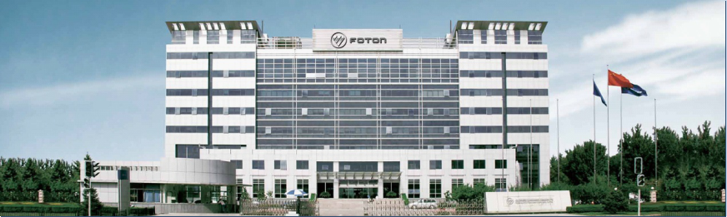

公司简介：
北京福田欧辉新能源汽车有限公司是福田汽车集团旗下的全资子公司，是一家大型的国有企业，专门致力于研发、生产制造、销售大中型客车及底盘。作为最早致力于新能源客车研发，最早实现新能源客车商业化运营的客车企业，在新能源技术、产品性能及运营解决方案等方面始终走在行业前列。是中国客车行业成长最快的客车企业，也是中国绿色客车领军企业。
福田欧辉拥有7个整车平台和339个产品资源，产品覆盖为6—18米的城市客车、8—12米的城间客车和新能源客车、清洁能源客车、专用校车、其它专用车产品（医疗车、架线车）。
福田欧辉以生产新能源客车为主，并以承接政府订单为首要工作，国庆阅兵、APEC会议、杭州G20峰会、世园会等等都离不开欧辉的身影。2022年冬奥会和冬残奥会的1223台北京公交集团及张家口公交集团车辆；以延庆赛区212辆氢燃料电池客车为代表的515辆氢燃料电池客车，为国内外参赛运动员、技术官员、媒体及工作人员等提供了高品质的服务保障。
福田欧辉作为中国新能源客车的先行者和探索者，得天时、乘地利、创人和，未来，福田欧辉将继续心怀梦想，创领新能源客车的绿色腾飞！
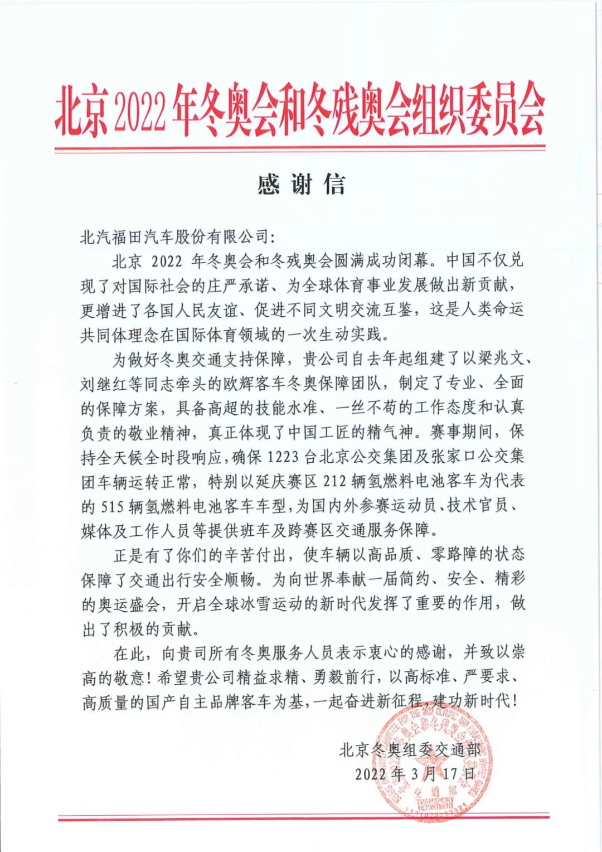

招聘岗位：
装配技师、焊装技师、涂装技师、底盘技师、调试技师
招聘人数：
60人
岗位要求:
1、男性，年龄在16岁-25周岁之间；
2、专业：汽车、机电、机械、数控、自动化、工业机器人等相关理工科专业；
3、学历：中专以上学历
4、身体健康、心理健康,无违法违纪记录。
薪酬待遇：
- 工资：实习期间月综合工资：3000-4000元。实习结束后可以转正。转正以后中专生4500起，大专生5500起
- 相关福利：公司免费给每个实习学生缴纳意外伤害险（未满18周岁保额50万，18周岁以上60万）。
- 住宿：免费提供4-6人间,宿舍配套设施齐全，每间宿舍配有空调、暖气、储物柜、独立卫浴等。
- 福利补助：企业提供饭补；有专设的回民餐厅。
- 上班时间：长白班，对比同行业工作节奏较慢,更容易适应。
- 转成正式员工，如符合要求可在福田学院继续深造提升学历（国家认可）。
- 转正福利待遇：缴纳五险一金、十三薪、过节费、防暑降温费、生日费等。

福田欧辉诚邀您的加入，让我们共同携手创造一个科技、智能、环保的新时代。
工作地址：北京市昌平区沙河镇沙阳路15号
联系人：宋伟 联系方式：13521768251
北京福田欧辉新能源汽车有限公司


